

تجهیزات پزشکی، دارو و سلامت + ICT | حوزه فناوری
۱۲ ماه | مدت اجرا
نمونه محصول + مجموعه‌داده بومی | خروجی اصلی
آموزش و استقرار کاملاً محلی (On-premise) | رویکرد فنی
OpenSlide · QuPath · PyTorch · MLflow · FastAPI | پشته فشرده
نسخه فارسی رسمی — همراه با جداول، نمودارها و پیوست فنی
قلم وزیرمتن (Vazirmatn) · چینش راست‌به‌چپ · محرمانگی داده بیمار

فهرست مطالب
۱. درک سند و الزامات طرح
۲. مشخصات کلی طرح (فرم رسمی)
۳. تعریف مسأله و اهداف
۴. مسیر اجرایی پیشنهادی
۵. پشته فناوری فشرده و نمودار معماری
۶. روش آموزش مدل‌ها به‌صورت محلی
۷. مقایسه آموزش محلی و آنلاین
۸. ذخیره‌سازی و محرمانگی داده
۹. شیوه اشتراک‌گذاری با بیمارستان‌ها
۱۰. زمان‌بندی ۱۲ ماهه
۱۱. چالش‌ها، دستاوردها و تجاری‌سازی
۱۲. جمع‌بندی و توصیه نهایی

۱. درک سند و الزامات طرح
سند پیوست‌شده یک «فرم درخواست طرح توسعه فناوری» است؛ نه صرفاً یک ایده پژوهشی. هدف، ساخت سامانه پشتیبان تصمیم‌گیری بالینی (CDS) برای غربالگری سرطان دهانه رحم بر پایه تصاویر تمام‌اسلاید پاپ اسمیر و اطلاعات بالینی بیماران ایرانی است.
برداشت اجرایی | الزام سند
بدون برش دستی سلول؛ تایل‌بندی خودکار | تحلیل مستقیم WSI
مدل بینایی برای هسته/سلول | طبقه‌بندی نرمال/غیرنرمال
سن، سابقه درمان، علائم در تصمیم نهایی | ادغام داده بالینی
نمونه‌های واقعی ایرانی + استانداردسازی | مجموعه‌داده بومی
شاخص‌های کمی + پایلوت بالینی | ارزیابی دقت و حساسیت
prototype قابل استقرار + دیتاست نسخه‌دار | نمونه محصول + دادگان
آموزش و استنتاج کاملاً محلی | چالش محرمانگی

۲. مشخصات کلی طرح (فرم رسمی)
عنوان طرح
توسعه سامانه هوشمند شناسایی و طبقه‌بندی ناهنجاری‌های سیتولوژیک در نمونه‌های پاپ اسمیر به‌منظور تشخیص سرطان دهانه رحم در بانوان با کمک هوش مصنوعی
خلاصه دقیق طرح
سرطان دهانه رحم از شایع‌ترین سرطان‌های قابل پیشگیری در زنان است و تشخیص زودهنگام نقش تعیین‌کننده‌ای در کاهش مرگ‌ومیر و هزینه درمان دارد. تفسیر پاپ اسمیر همچنان وابسته به نیروی متخصص است و با خطای انسانی، زمان‌بر بودن، کمبود پاتولوژیست و ناهمگونی تشخیص همراه است. این طرح یک سامانه هوشمند بومی می‌سازد که تصاویر تمام‌اسلاید (WSI) را مستقیم تحلیل می‌کند، هسته‌ها را نرمال/غیرنرمال طبقه‌بندی می‌کند و اطلاعات بالینی را در تصمیم ادغام می‌نماید. آموزش مدل‌ها روی زیرساخت داخلی انجام می‌شود تا داده بیمار به سرویس ابری خارجی ارسال نشود. خروجی، سامانه پشتیبان تصمیم بالینی فشرده و قابل نگهداری است.
مقدار | فیلد
پاپ اسمیر دیجیتال، هوش مصنوعی، یادگیری ماشین، سرطان دهانه رحم، پاتولوژی دیجیتال | کلمات کلیدی
۱۲ ماه | مدت اجرا
تجهیزات پزشکی / سلامت + ICT | حوزه فناوری
تولید نمونه محصول + تهیه دادگان | کاربرد نتایج
توسعه و تحقیق داخلی | شیوه دانش فنی
ملی و بین‌المللی | بازار هدف

۳. تعریف مسأله و اهداف
مسأله اصلی، نبود سامانه بومی، چندوجهی و قابل‌اتکاست که بتواند تصویر پاپ اسمیر را با داده بالینی ترکیب کند، روی زیرساخت محلی آموزش ببیند و در مراکز درمانی به‌صورت عملیاتی به‌کار رود. سامانه‌های خارجی معمولاً داده‌محور عمومی‌اند، فاقد بافت بالینی بومی‌اند و وابستگی ابری ایجاد می‌کنند.
اهداف پنج‌گانه طرح
۱. طراحی و پیاده‌سازی الگوریتم‌های هوشمند برای تحلیل تصاویر پاپ اسمیر دیجیتال
۲. توسعه مدل‌های طبقه‌بندی سلول‌های نرمال و غیرنرمال دهانه رحم
۳. ادغام داده‌های تصویری و اطلاعات بالینی بیماران در فرآیند تصمیم‌گیری
۴. ایجاد مجموعه‌داده بومی استاندارد از تصاویر پاپ اسمیر و داده‌های بالینی مرتبط
۵. ارزیابی عملکرد سامانه از نظر دقت، حساسیت و قابلیت استفاده بالینی
۴. مسیر اجرایی پیشنهادی
مسیر پیشنهادی کوتاه، قابل نگهداری و منطبق با الزامات سند است:
۱) انعقاد تفاهم با بیمارستان/دانشگاه علوم پزشکی و اخذ مجوز اخلاق
۲) ایجاد مخزن داده محلی و پروتکل بی‌نام‌سازی
۳) برچسب‌گذاری توسط پاتولوژیست در QuPath و ساخت دیتاست بومی
۴) آموزش مدل‌های تقسیم‌بندی، طبقه‌بندی و ادغام بالینی روی GPU داخلی
۵) ثبت آزمایش‌ها در MLflow و انتخاب بهترین آستانه حساسیت
۶) استقرار نمونه CDS با FastAPI روی شبکه داخلی بیمارستان
۷) پایلوت بالینی، بازخورد، مستندسازی و بسته تجاری‌سازی
۵. پشته فناوری فشرده و نمودار معماری
برای جلوگیری از پیچیدگی و هزینه نگهداری، پشته به پنج جزء اصلی کاهش یافته است. هر جزء یک مسئولیت مشخص دارد و کل جریان داخل شبکه خصوصی باقی می‌ماند.
خروجی | ورودی | نقش | جزء
تایل + مختصات | فایل اسکنر | خواندن WSI و تایل‌بندی | OpenSlide
ماسک/برچسب | WSI | برچسب‌گذاری پاتولوژیست | QuPath
مدل و امتیاز | تایل + بالینی | Seg + Class + Fusion | PyTorch
رجیستری مدل | متریک و وزن | ثبت آزمایش و مدل | MLflow
پیشنهاد + UI | کیس بیمار | نمونه CDS محلی | FastAPI

نمودار جریان پشته فناوری:
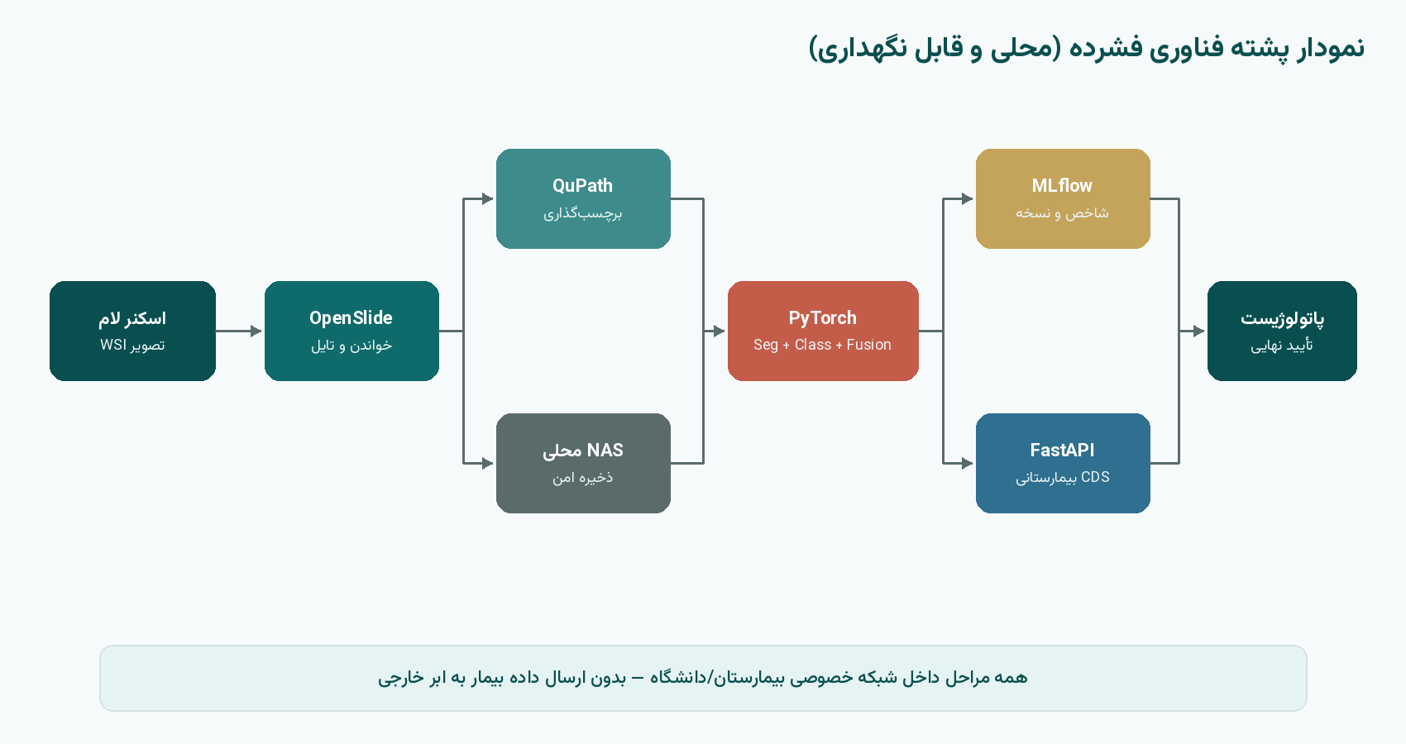
جزئیات لایه‌ها
لایه داده: اسکنر لام دیجیتال، NAS رمزنگاری‌شده، جدول بالینی بی‌نام. لایه یادگیری: آموزش روی یک ایستگاه GPU (مانند RTX ۴۰۹۰). لایه خدمت: FastAPI روی LAN برای نمایش سلول‌های مشکوک و امتیاز خطر؛ تصمیم نهایی با پاتولوژیست. موارد حذف‌شده برای فشرده‌سازی: Roboflow ابری برای داده بیمار، ابزارهای برچسب متعدد موازی، و MLOps سنگین در نسخه اول.
۶. روش آموزش مدل‌ها به‌صورت محلی
خروجی | برچسب لازم | مدل | مرحله
ماسک سلول | مرز هسته/سلول | U-Net / مدل Seg | ۱. تقسیم‌بندی
احتمال سلول | نرمال / غیرنرمال | CNN/ViT | ۲. طبقه‌بندی
خطر کیس | سن، سابقه، علائم | Fusion MLP | ۳. ادغام بالینی
امتیاز اسلاید | برچسب اسلاید | Attention-MIL | ۴. اختیاری MIL

اصول آموزش محلی:
• تقسیم داده بر اساس شناسه بیمار برای جلوگیری از نشت اطلاعات
• افزایش داده (چرخش، تغییر رنگ رنگ‌آمیزی، تاری) برای مقاومت به تنوع اسکنر
• اولویت به حساسیت (Sensitivity) در غربالگری و تنظیم آستانه با پاتولوژیست
• ثبت همه اجراها در MLflow و ارتقای مدل فقط پس از تست نگه‌داشته‌شده
• بسته‌بندی مدل برای استنتاج روی همان شبکه داخلی
۷. مقایسه آموزش محلی و آنلاین
پلتفرم‌های آنلاین مانند Roboflow برای آزمایش‌های عمومی مفیدند، اما برای تصاویر و اطلاعات بالینی بیماران ایرانی مناسب نیستند. جدول و نمودار زیر دلیل انتخاب آموزش محلی را نشان می‌دهد.
آنلاین (مثل Roboflow) | پشته محلی | معیار
ابر فروشنده؛ نسخه رایگان عمومی است | داده در LAN می‌ماند | حریم خصوصی
ضعیف برای چندوجهی/WSI | کامل با PyTorch سفارشی | تناسب با WSI و بالینی
اشتراک ماهانه + اعتبار | GPU یک‌باره | هزینه
حدود ۳۰ دقیقه GPU ≈ ۱ اعتبار | نامحدود | تکرار آزمایش
وابستگی به SaaS خارجی | کنترل کامل | حاکمیت داده
اغلب مسدود برای PHI | بالا / قابل ایزوله | پذیرش IT بیمارستانی

مقایسه کیفی تناسب:
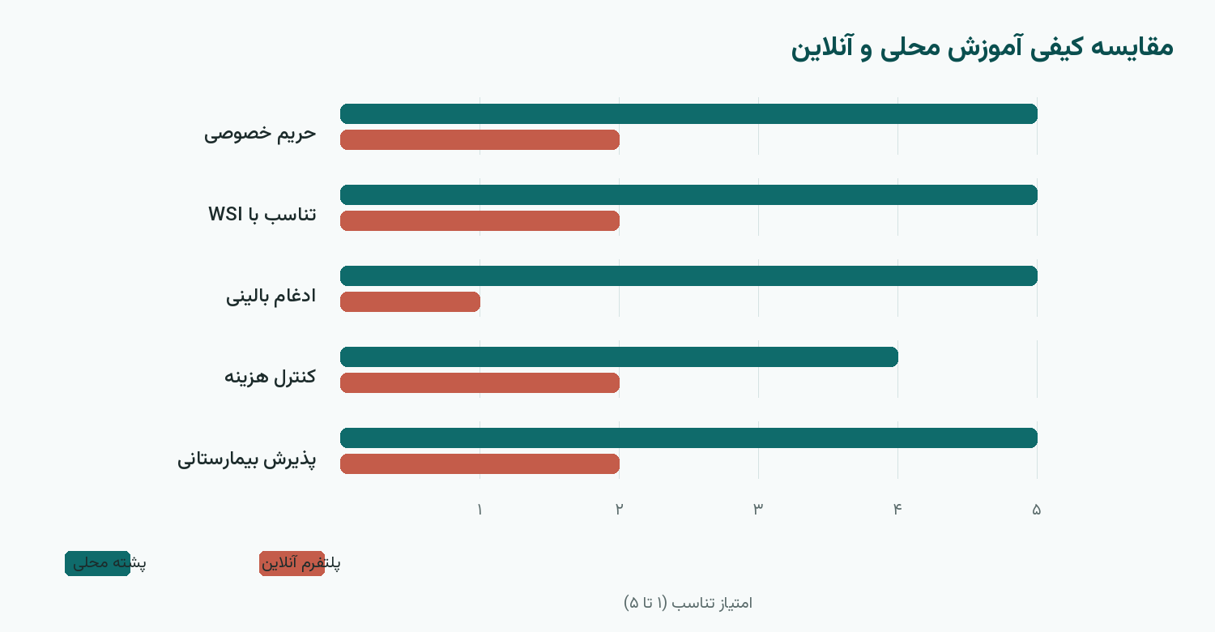
مقایسه هزینه تقریبی سال اول:
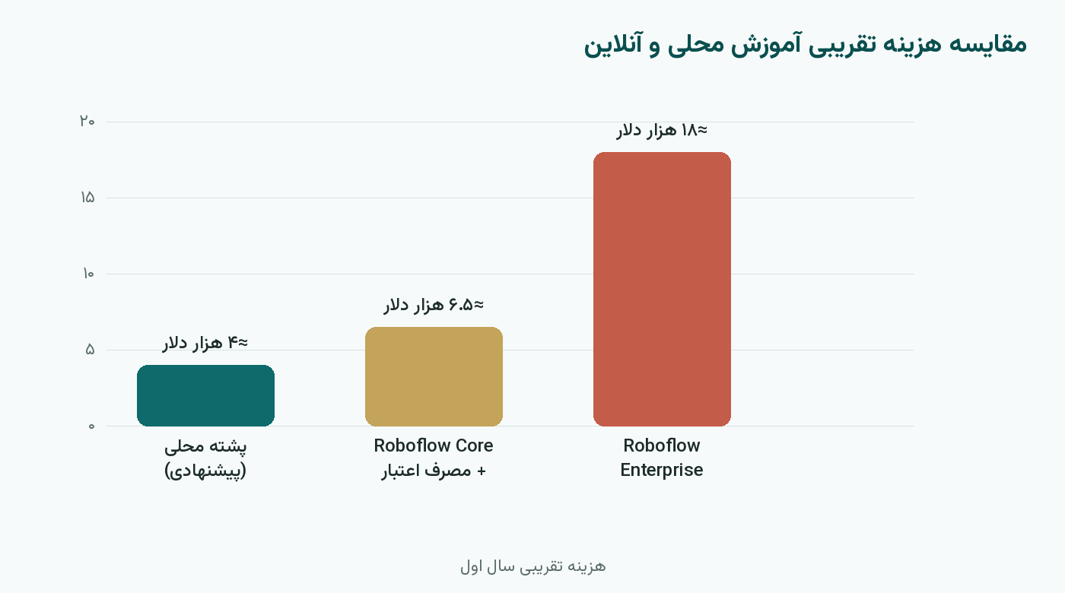
نتیجه: برای این طرح، آموزش و استنتاج محلی هم از نظر محرمانگی، هم هزینه بلندمدت و هم تناسب فنی برگزیده است. استفاده از سرویس آنلاین فقط برای دمو روی داده عمومی مجاز است.
۸. ذخیره‌سازی و محرمانگی داده
قالب | محتوا | سطل داده
svs / ndpi / tiff | اسلایدهای خام اسکنر | raw_wsi
png/jpg + parquet | قطعات تصویری + مختصات | tiles
GeoJSON / mask | ماسک و چندضلعی هسته | annotations
parquet / csv | فیلدهای بالینی بی‌نام | clinical
MLflow registry | وزن مدل و نسخه‌ها | models
لاگ الحاق‌شونده | لاگ مشاهده و تأیید | audit

قواعد حریم خصوصی:
• عدم نگهداری نام، کد ملی و تلفن در پوشه آموزش
• استفاده از شناسه برگشت‌ناپذیر مطالعه (مانند CASE_۰۰۰۱۲۳)
• نگهداری نگاشت شناسایی روی دیسک جدا و دسترسی‌محدود
• رمزنگاری حجم NAS و کنترل نقش (پاتولوژیست / یادگیری ماشین / مدیر)
• ممنوعیت آپلود PHI به ابزار برچسب ابری یا مربی‌های SaaS
• پشتیبان روزانه محلی + نسخه سرد هفتگی
۹. شیوه اشتراک‌گذاری با بیمارستان‌ها
اصل راهنما: نرم‌افزار، پروتکل، وزن مدل و بسته ارزیابی بی‌نام قابل اشتراک است؛ بایگانی خامِ قابل شناسایی بیماران قابل اشتراک عمومی نیست.
آنچه بازمی‌گرداند | آنچه بیمارستان دریافت می‌کند | حالت همکاری
WSI و بالینی بی‌نام (دیسک امن/VPN) | پروتکل QuPath و قالب پروژه | شریک داده
بازخورد پاتولوژیست و متریک استفاده | بسته CDS روی LAN | سایت پایلوت
شاخص‌های تجمیعی اختیاری | وزن مدل جدید | به‌روزرسانی مدل
خروجی بی‌نام هماهنگ | اسکیما و SOP مشترک | چندمرکزی (آتی)

پیش‌نیازهای حکمرانی قبل از هر اشتراک:
• تأیید اخلاق / IRB
• توافق‌نامه اشتراک داده (DSA)
• راستی‌آزمایی بی‌نام‌سازی
• تعریف نقش‌های دسترسی و تماس پاسخ به رخداد
۱۰. زمان‌بندی ۱۲ ماهه
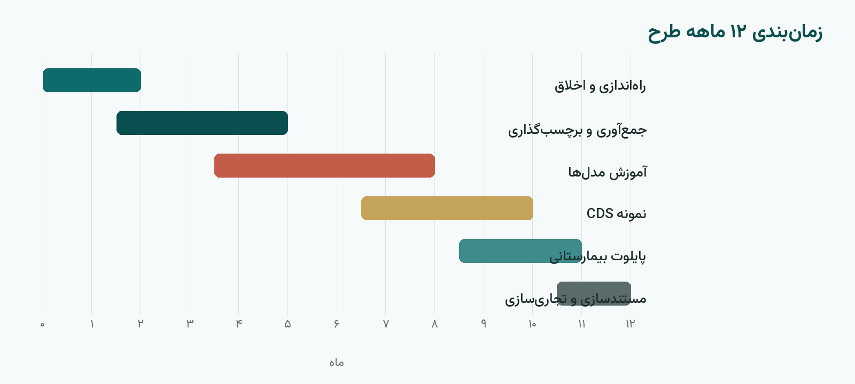
خروجی کلیدی | ماه | فاز
مجوز اخلاق، تفاهم‌نامه، سخت‌افزار و NAS | ۱–۲ | P0 راه‌اندازی
دیتاست بومی نسخه ۱ | ۲–۵ | P1 داده
مدل‌های Seg/Class/Fusion با متریک قابل قبول | ۴–۸ | P2 مدل
نمونه FastAPI قابل استقرار روی LAN | ۷–۱۰ | P3 سامانه
گزارش قابلیت استفاده بالینی | ۹–۱۱ | P4 پایلوت
مقاله، کارت دیتاست، بسته تجاری‌سازی | ۱۱–۱۲ | P5 اختتام

تناظر اهداف فرم با ماه‌های کلیدی:
ماه تحقق | هدف فرم
ماه ۶ | الگوریتم تحلیل تصویر
ماه ۸ | مدل نرمال/غیرنرمال
ماه ۹ | ادغام بالینی
ماه ۵ (v1) و ماه ۱۱ (v1.1) | مجموعه‌داده بومی
ماه‌های ۱۰ تا ۱۲ | ارزیابی دقت/حساسیت/کاربری

۱۱. چالش‌ها، دستاوردها و تجاری‌سازی
راهکار | چالش
همکاری با دانشگاه علوم پزشکی و چند مرکز | کمبود دادگان بومی
پروتکل استاندارد + افزایش داده + مدل مقاوم | تنوع کیفیت لام
بی‌نام‌سازی + آموزش محلی + کنترل دسترسی | محرمانگی بیمار
وزن‌دهی خطا و آستانه حساسیت‌محور | عدم توازن کلاس
قانون پنج‌ابزاری پشته فشرده | ریسک پیچیدگی نرم‌افزار

سایر دستاوردها
• انتشار مقالات علمی در مجلات و کنفرانس‌های معتبر
• ایجاد مجموعه‌داده بومی قابل استفاده در پژوهش‌های آینده
• توسعه نمونه اولیه سامانه تشخیص هوشمند با استقرار محلی
• زمینه‌سازی برای ثبت اختراع یا تجاری‌سازی محصول
• ارتقاء کیفیت و هوشمندسازی فرآیندهای تشخیصی موجود در کشور
آمادگی تجاری‌سازی
پاسخ | عنوان
تولید فناوری | دستاورد نهایی
توسط تیم مجری | تمایل به تجاری‌سازی
تمامی بانوان (جمعیت غربالگری) | بهره‌بردار اصلی
بیمارستان‌ها و مراکز درمانی دولتی و خصوصی | نهادهای استفاده‌کننده
همکاری دانشگاه علوم پزشکی استان برای جمع‌آوری داده | حمایت مورد نیاز
تجاری‌سازی برای فراگیری در کشور | گام پس از اتمام

۱۲. جمع‌بندی و توصیه نهایی
این پیشنهادیه دقیقاً در قالب فرم توسعه فناوری تنظیم شده و مسیر فنی روشنی ارائه می‌دهد: پشته فشرده محلی، آموزش روی GPU داخلی، ذخیره امن داده بی‌نام، اشتراک کنترل‌شده با بیمارستان‌ها، و زمان‌بندی ۱۲ ماهه منطبق با پنج هدف سند. این مسیر ضمن حفظ محرمانگی، قابلیت نگهداری بلندمدت و بومی‌سازی فناوری سلامت دیجیتال را فراهم می‌کند.
جریان نهایی پیشنهادی:
WSI محلی ← OpenSlide ← برچسب QuPath ← آموزش PyTorch روی GPU داخلی ← MLflow ← FastAPI روی LAN ← تأیید پاتولوژیست

پایان پیشنهادیه — نسخه فارسی با قلم وزیرمتن (Vazirmatn) و چینش راست‌به‌چپ

